Chillán, 30 de septiembre de 2022

Estimadas/os apoderadas/os:

Junto con saludarles, les informamos que las reuniones que correspondían para fines de septiembre se pospusieron para el próximo 5 de octubre a las 19:00 hrs.
Y tal como les habíamos anunciado en ocasiones anteriores, que cuando se dieran las condiciones sanitarias, estas se realizarían de manera presencial y dadas las circunstancias actuales, que fija el nuevo criterio para el “Protocolo de medidas sanitarias y vigilancia epidemiológica”, podremos tener nuestras primeras reuniones presenciales.

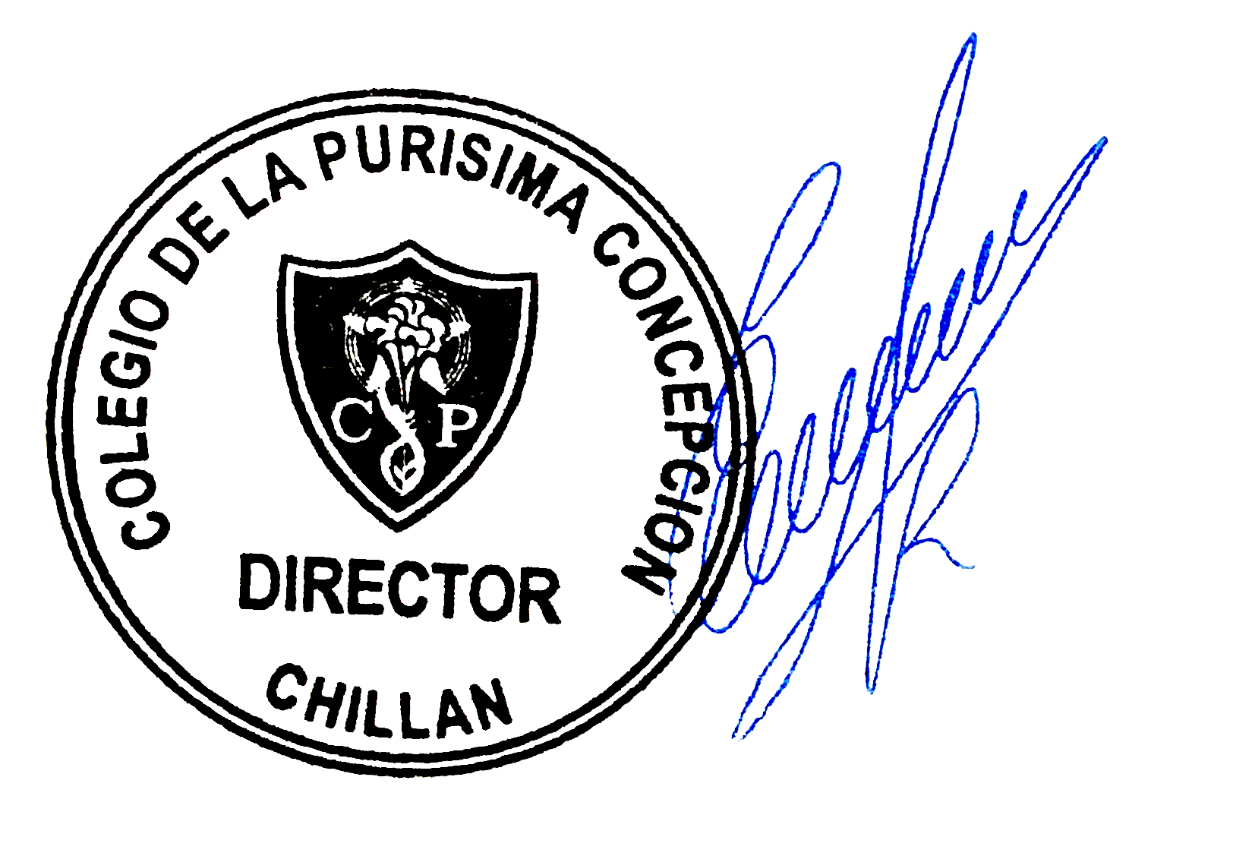
En esta oportunidad, todos los cursos del colegio tendrán su reunión el mismo día y hora. El acceso será por Avda. Libertad N° 952.

Sin otro particular, se despide cordialmente,

Eduardo Vega Riquelme
Director CPC

